CE QUI ARRIVE
Mise en scène Coline Struyf
D’après la BD ICI de Richard Mc Guire
Thèmes :
La perception du temps
Les souvenirs – la mémoire (famille, deuil, transmission, l’histoire familiale, …)
Habiter le monde (la notion de propriété – l’habitat de demain, …)
L’histoire du 20ème siècle
Les codes du théâtre (narration, langage, costumes, scénographie, …)
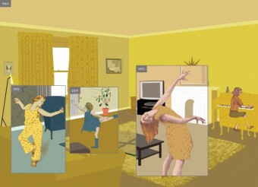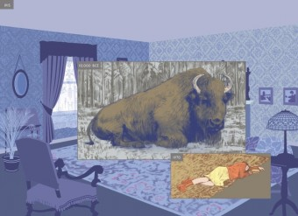
Références bibliographiques :
https://fr.wikipedia.org/wiki/Ici_(bande_dessin%C3%A9e)
https://www.editionsdelan2.com/groensteen/spip.php?article60
https://www.du9.org/dossier/ici-maintenant/
https://www.franceculture.fr/bd/ici-de-richard-mcguire-bd-bouleversante
https://bibliobs.nouvelobs.com/bd/20150204.OBS1666/ici-prime-a-angouleme-a-quoi-ressemblait-votre-appartement-il-y-a-50-000-ans.html
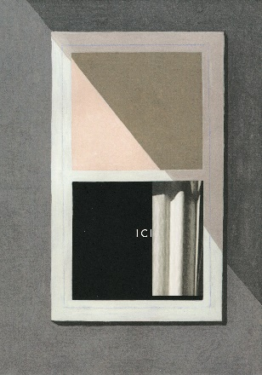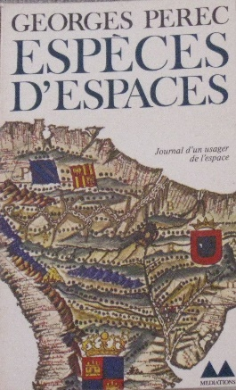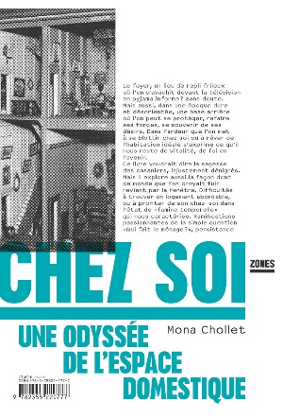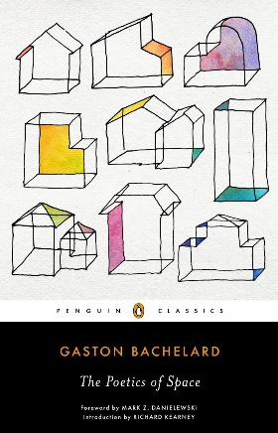
https://www.franceculture.fr/emissions/les-nuits-de-france-culture/continent-sciences-sur-quelques-objets-etranges-de-la-nouvelle-physique-avec-carlo-rovelli
https://www.dunod.com/sciences-techniques/et-si-temps-n-existait-pas
https://www.pointculture.be/article/focus/lurbain-et-lexperience-spatiale-selon-michel-lussault/
https://journals.openedition.org/lectures/23293
https://journals.openedition.org/lectures/12094
https://textualites.wordpress.com/2016/03/15/especes-despaces-de-georges-perec/
https://www.youtube.com/watch?v=dP4b-tGLs_M
https://www.franceculture.fr/emissions/les-chemins-de-la-philosophie/lespace-mode-demploi-24-les-especes-despaces-de-georges-perec
http://classiques.uqac.ca/classiques/bachelard_gaston/poetique_de_espace_3e_edition/poetique_de_espace_tdm.html
https://www.franceculture.fr/emissions/les-chemins-de-la-philosophie/lespace-mode-demploi-14-bachelard-et-la-poetique-de-lespace
http://www.editionsladecouverte.fr/catalogue/index-Chez_soi-9782355220777.html
http://next.liberation.fr/vous/2015/04/14/mona-chollet-pour-une-revolution-domestique_1233018

Documentaires :
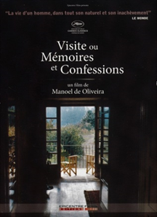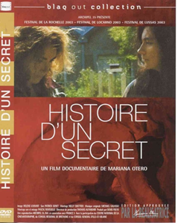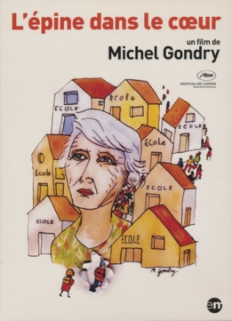

https://www.pointculture.be/mediatheque/documentaires/visite-ou-memoires-et-confessions-td6835
https://www.pointculture.be/mediatheque/documentaires/la-maison-bait-house-th53111
https://www.pointculture.be/mediatheque/documentaires/l-epine-dans-le-coeur-tj3540
https://www.pointculture.be/mediatheque/documentaires/poetique-du-cerveau-tp6820
https://www.pointculture.be/mediatheque/documentaires/histoire-d-un-secret-tj4637
https://www.pointculture.be/mediatheque/documentaires/les-lieux-d-une-fugue-th72702

Cinéma :
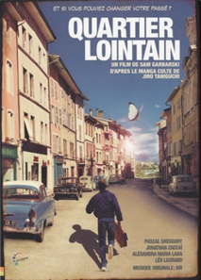

https://www.pointculture.be/mediatheque/cinema-fiction/quartier-lointain-vq0087
https://www.pointculture.be/mediatheque/cinema-fiction/donnie-darko-vd4644
https://www.pointculture.be/mediatheque/cinema-fiction/doux-moments-du-passe-vd4990
https://www.pointculture.be/mediatheque/cinema-fiction/juste-la-fin-du-monde-vj0451
https://www.pointculture.be/mediatheque/cinema-fiction/fiorile-vf0192
https://www.pointculture.be/mediatheque/cinema-fiction/le-temps-qui-reste-vt0128
https://www.pointculture.be/mediatheque/cinema-fiction/still-walking-vs0960
https://www.pointculture.be/mediatheque/cinema-fiction/distant-voices-still-lives-vd2985
https://www.pointculture.be/mediatheque/cinema-fiction/mon-xxeme-siecle-vm3040
https://www.pointculture.be/mediatheque/cinema-fiction/home-vh0377
https://www.pointculture.be/mediatheque/cinema-fiction/la-villa-vv0534
https://www.pointculture.be/mediatheque/cinema-fiction/fanny-et-alexandre-vf0895
https://www.pointculture.be/mediatheque/cinema-fiction/boyhood-vb1522
https://www.pointculture.be/mediatheque/cinema-fiction/la-maison-en-petits-cubes-va0784n
https://www.pointculture.be/mediatheque/cinema-fiction/les-miracles-vm2961
https://www.pointculture.be/mediatheque/cinema-fiction/la-tierra-y-la-sombra-vt0834
https://www.pointculture.be/mediatheque/cinema-fiction/de-douces-paroles-vd7712
https://www.pointculture.be/mediatheque/cinema-fiction/the-house-vh0439
https://www.pointculture.be/mediatheque/cinema-fiction/la-foret-oubliee-vf0182
https://www.pointculture.be/mediatheque/cinema-fiction/la-traversee-du-temps-vt0242
https://www.pointculture.be/article/critique/mamoru-hosoda-traversee-du-temps-la/

